Przykładowe elementy małej architektury-ławka typu wiedeńskiego
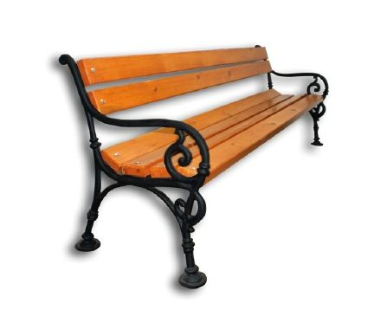
- długość całkowita (cm): ok. 200,
- szerokość siedziska (cm): ok.40,
- wysokość ławeczki(cm): 70,
- żeliwne odlewy z elementami drewnianymi

Przykładowe elementy małej architektury-kosz parkowy
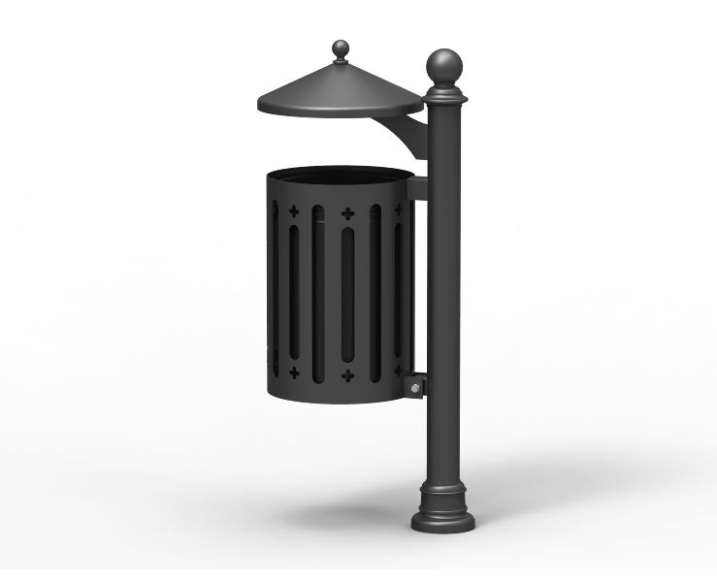

- średnica korpusu (cm): ok. 34
- pojemność (l): ok.35,
- wysokość (cm): 110,
- konstrukcja stalowo- żeliwna malowana proszkowo

